四 川 大 学 计 算 机 学 院、软 件 学 院
实 验 报 告
第 7 周
课程名称 | 计算机网络课程设计 | 实验课时 | 2
实验项目 | DNS服务器的配置与DNS协议分析 | 实验时间 | 2024/10/18
实验目的 | 本实验的目的是让学生在Windows Server环境下，搭建并配置局域网内部的DNS服务器，并通过对DNS报文的捕获和分析，掌握DNS协议的原理和工作过程
实验环境 | 本地Windows 11 环境下 VMware WorkStation pro 搭载 Windows Server 2022 虚拟机环境；  校园网环境；  Windows 11 环境下的WireShark 4.4.0
实验内容（算法、程序、步骤和方法） | 实验拓扑结构：  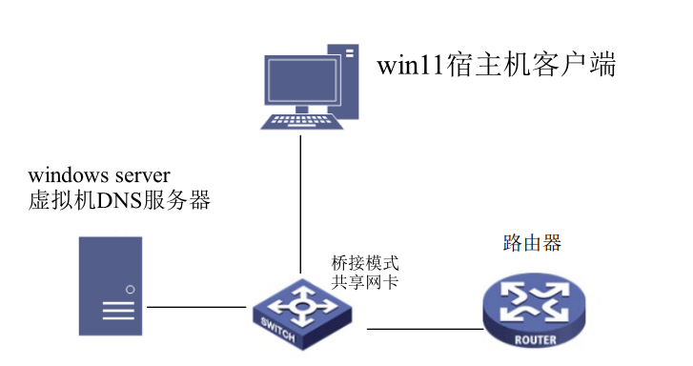  - DNS服务器配置  （1）下载VMware虚拟机，下载Windows Server 2022 ISO文件，在本机（windows 11 home）创建Windows Server 2022操作系统的虚拟机。删除无关硬件，将网络适配器的网络连接模式设置为桥接模式：  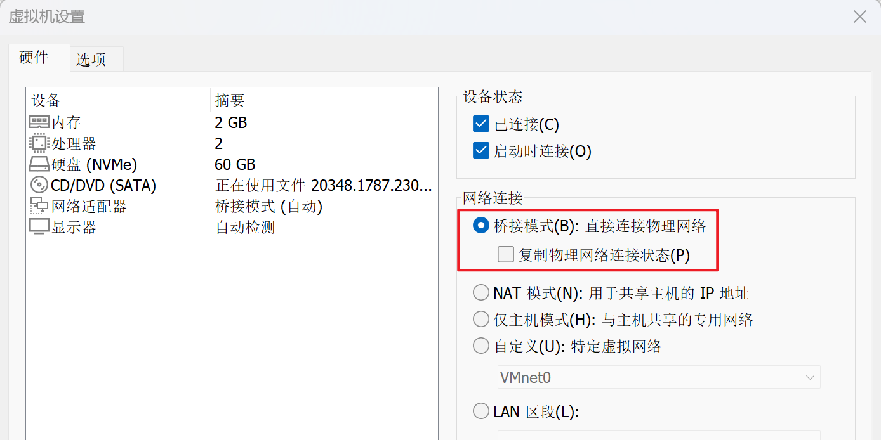  以实现实验所需的网络拓扑结构。  通过ipconfig命令分别获得宿主机和虚拟机的ip地址、默认网关、子网掩码：  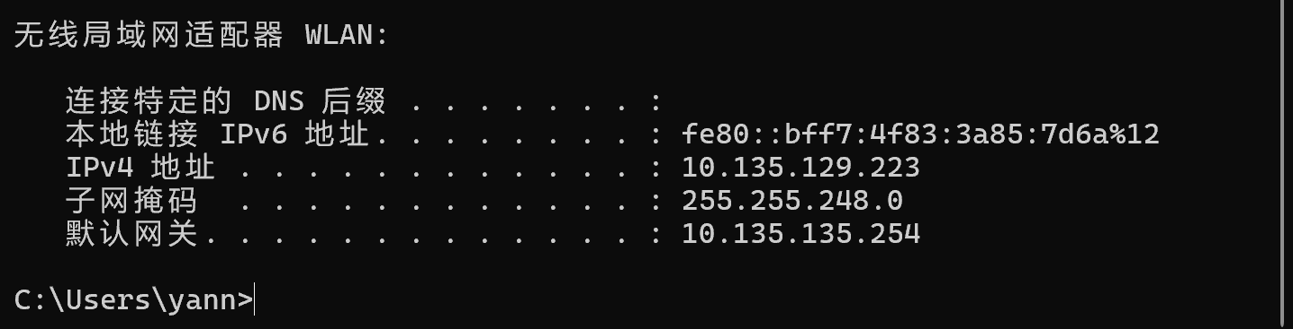  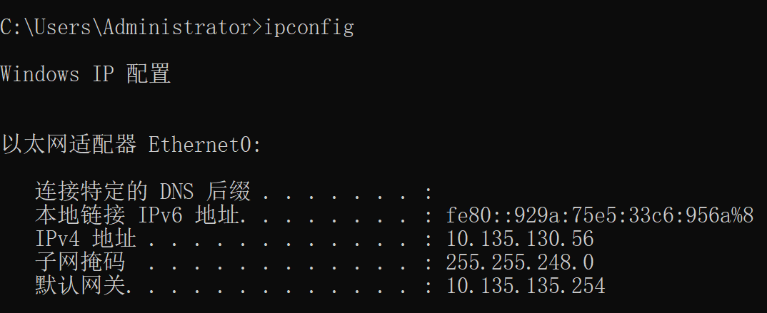  在Windows Server操作系统中，下载DNS服务器工具，在DNS管理器的正向查找区域中新建区域，域名为“test.com”；在反向查找区域中新建区域，用于将虚拟机的IP映射自定义的域名，配置网络查找范围为虚拟机的网络号，此处网络ID为“10.135.130.0”：  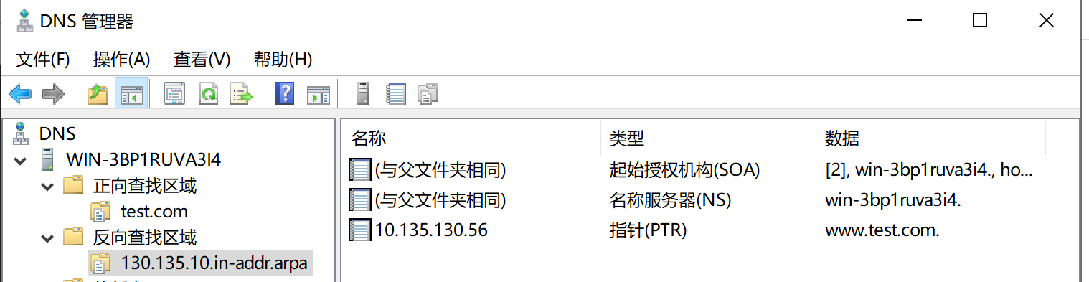  在正向查找区域的test.com区域新建主机www，为主机新建别名www1，主机的IP为虚拟机的IP地址。  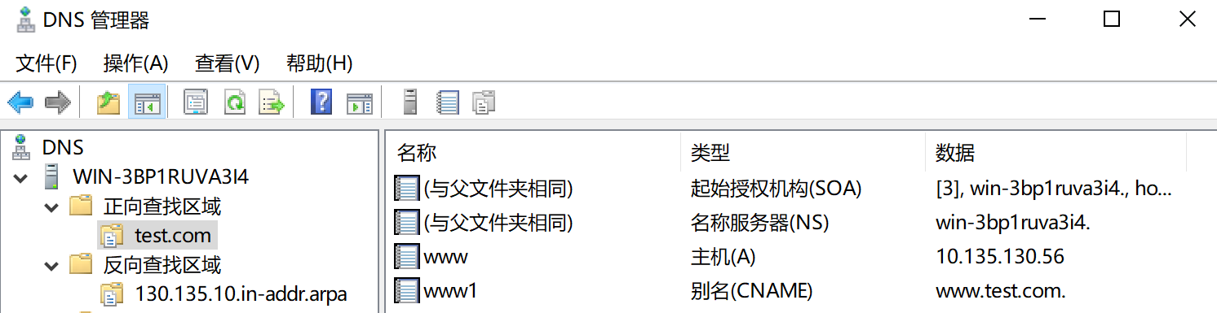  - DNS客户端配置  - 修改宿主机的首选DNS为虚拟机的IP地址：  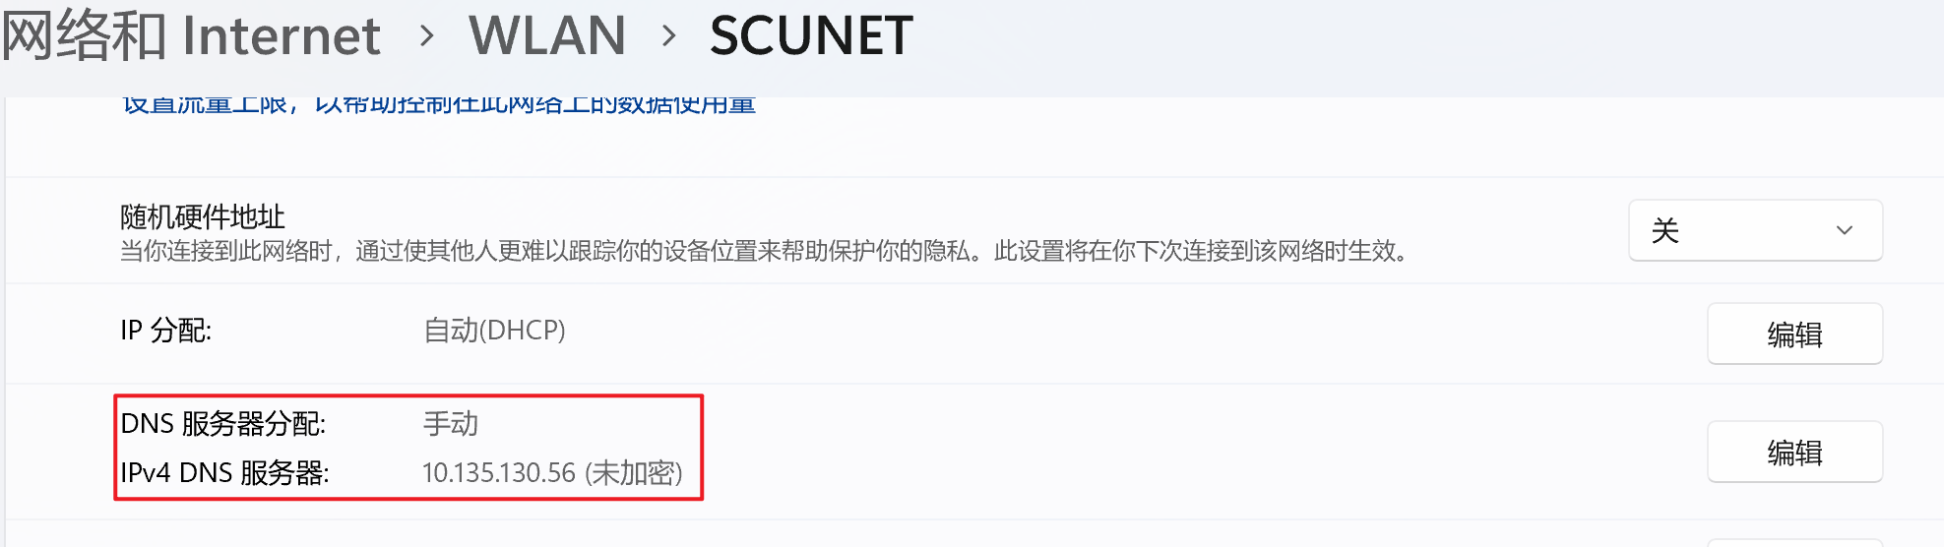  - DNS解析测试  （1）在客户端主机的命令行中输入ipconfig/flushdns清空主机的DNS缓存，然后ping www.test.com和ping www1.test.com：  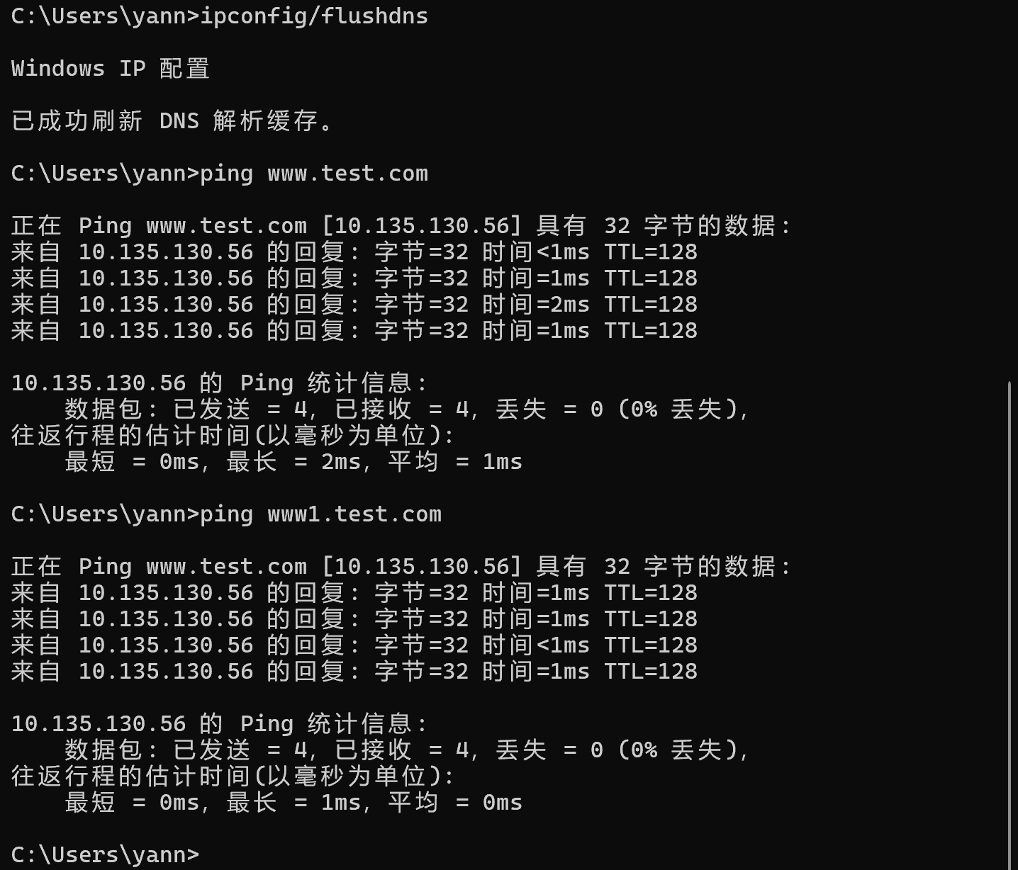  - 通过nslookup命令测试反向指针，得到IP对应的域名：  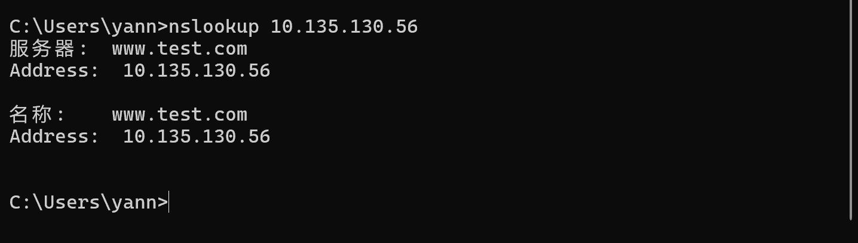  由图可知，正反向解析都成功。  三、 DNS协议分析：获取DNS域名解析报文并分析  （1）获取DNS域名解析报文：清空dns缓存；打开wireshark，捕获WLAN接口下的包；在命令行输入ping www.test.com；ping www1.test.com；nslookup 10.135.130.56；停止捕获，过滤DNS包。  （2）回答问题：  - 在捕获ping命令的ICMP报文之前，从客户端主机发送了什么类型的应用层报文？  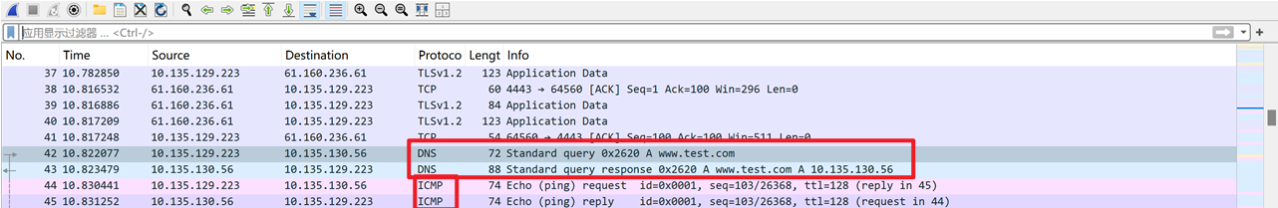  由抓包结果可见，在ping命令的ICMP报文之前，客户端主机发送了一个DNS查询报文。  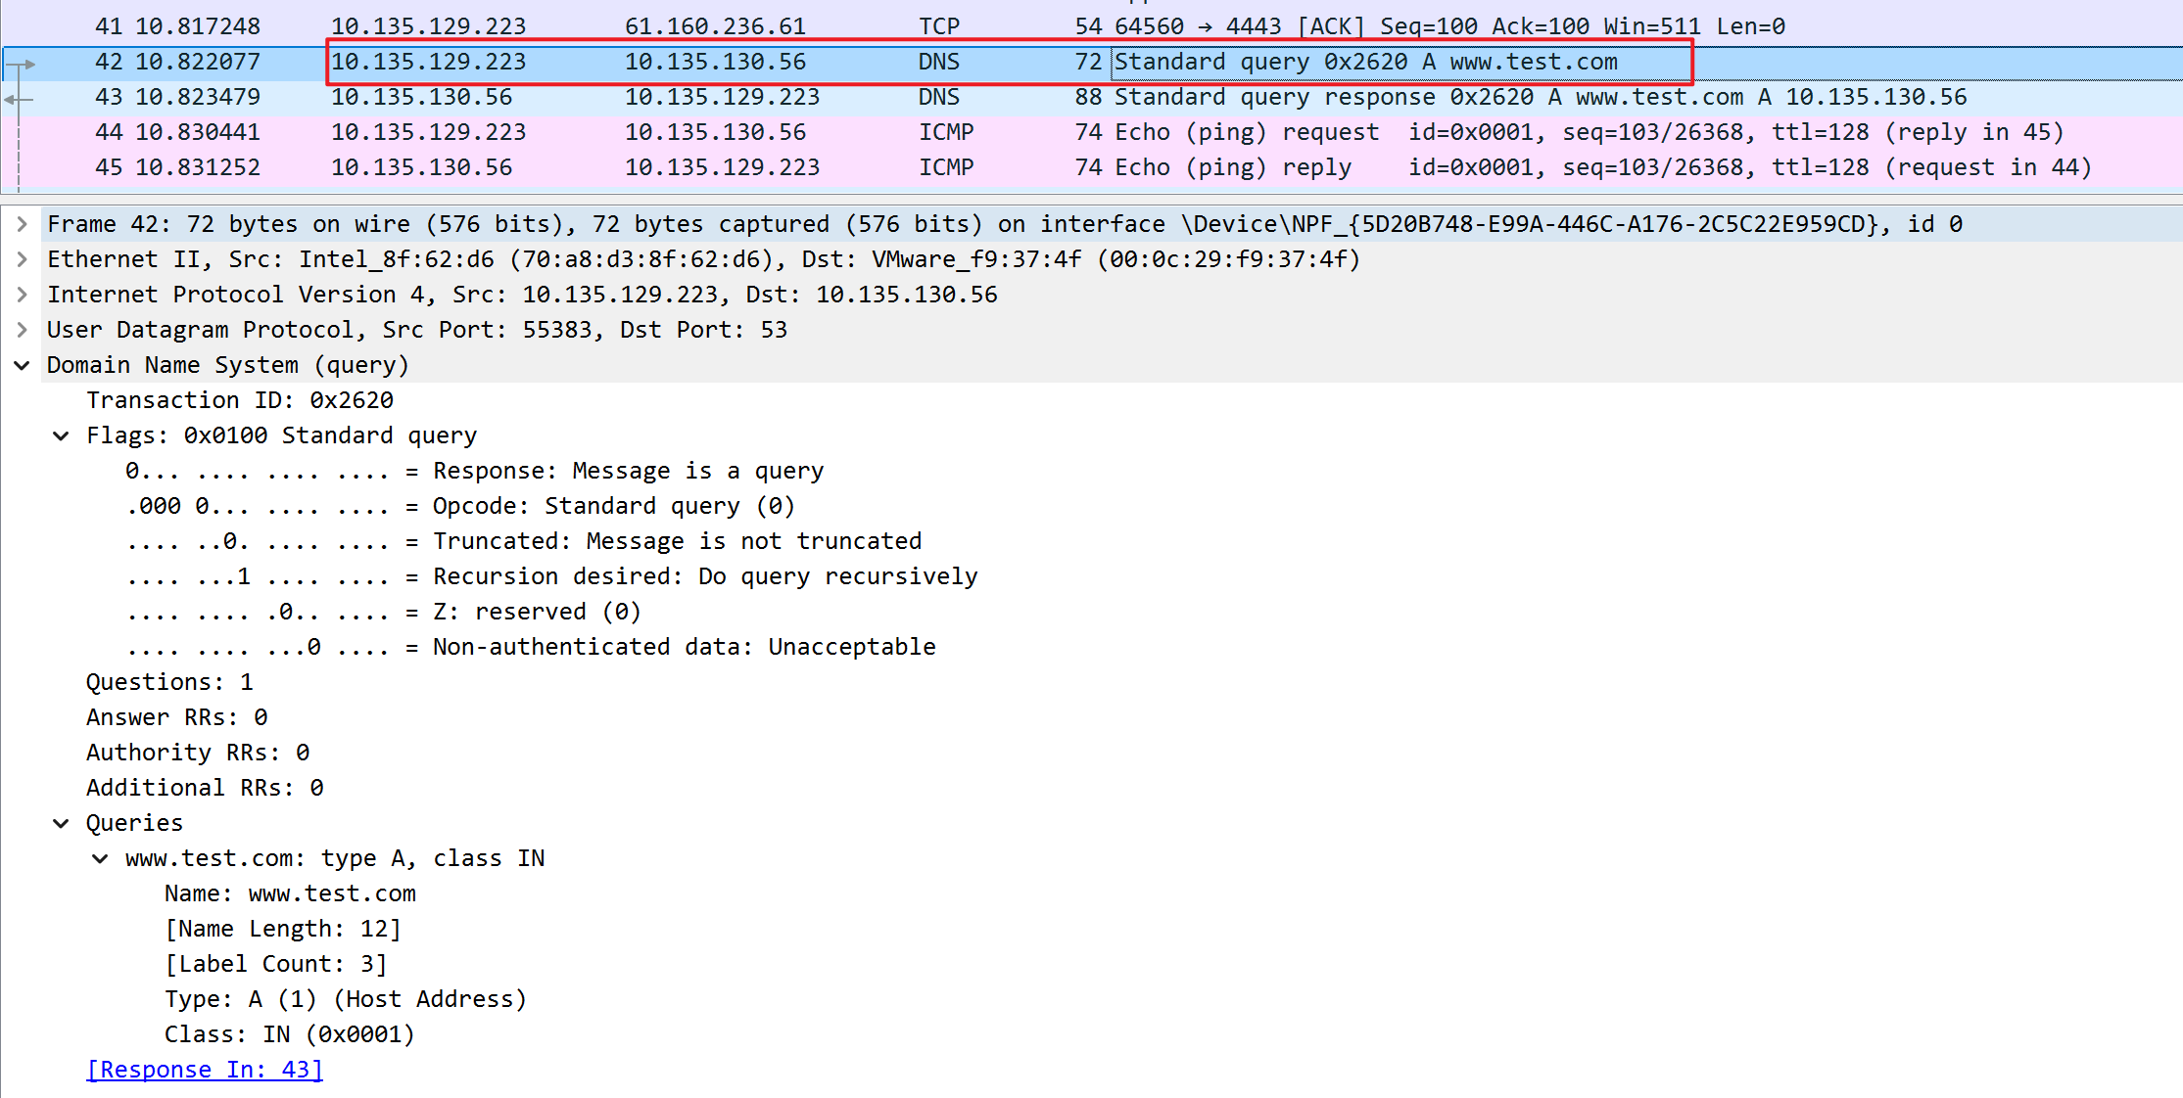  - DNS报文是封装在UDP报文，还是封装在TCP的报文中？  UDP报文  由下图可见，DNS查询报文使用的是UDP协议：  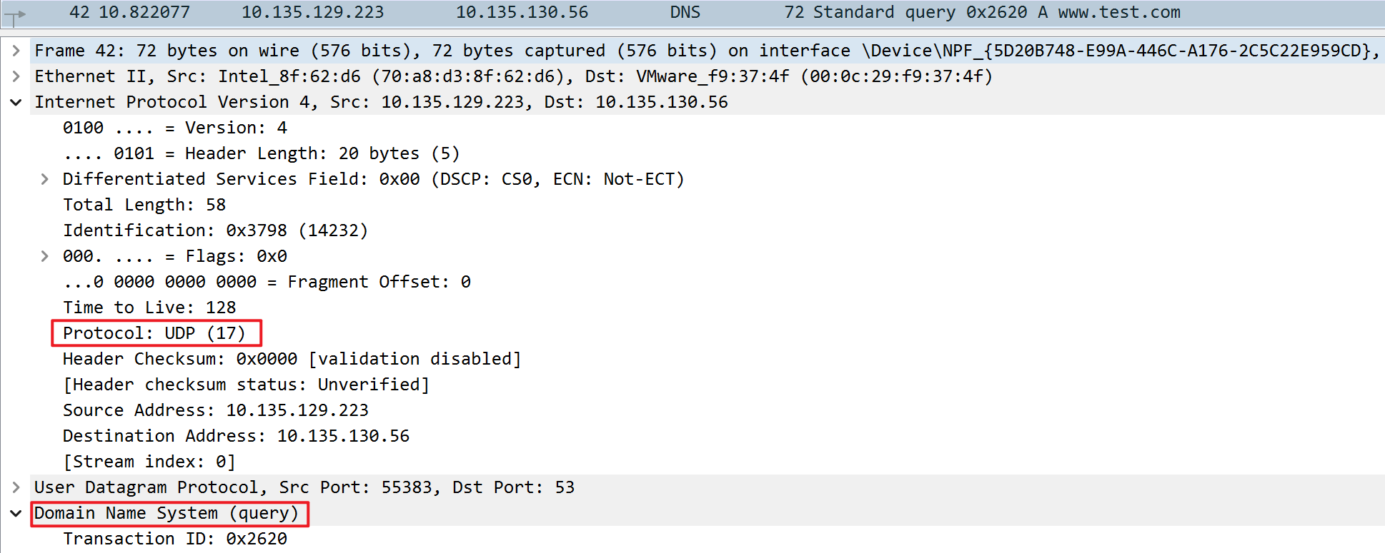  - 在解析www.test.com域名时，服务器用什么类型的资源记录作为应答报文返回给客户端？  A类型的资源记录  由下图可见，DNS服务器返回的A类型的资源记录：  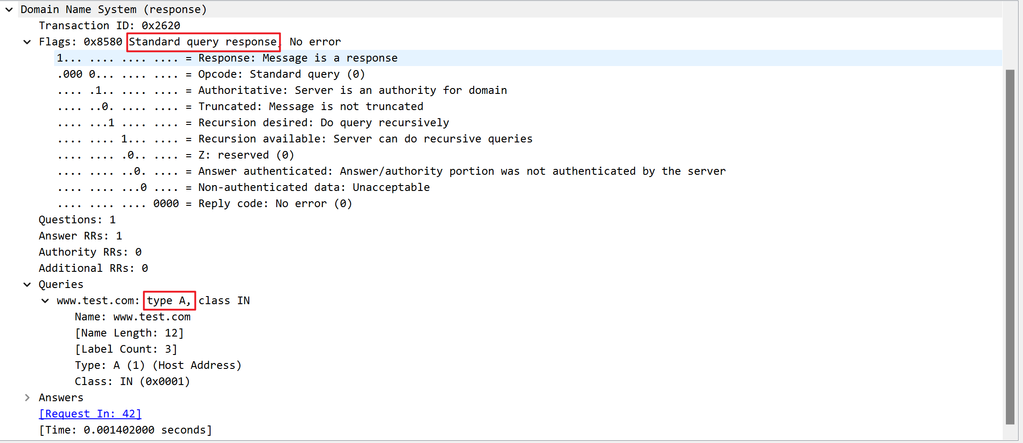  - 在进行别名www1.test.com域名解析时，服务器返回什么类型的资源记录？  CNAME类型的资源记录  由下图可见，解析别名时，服务器会返回CNAME类型的资源记录：  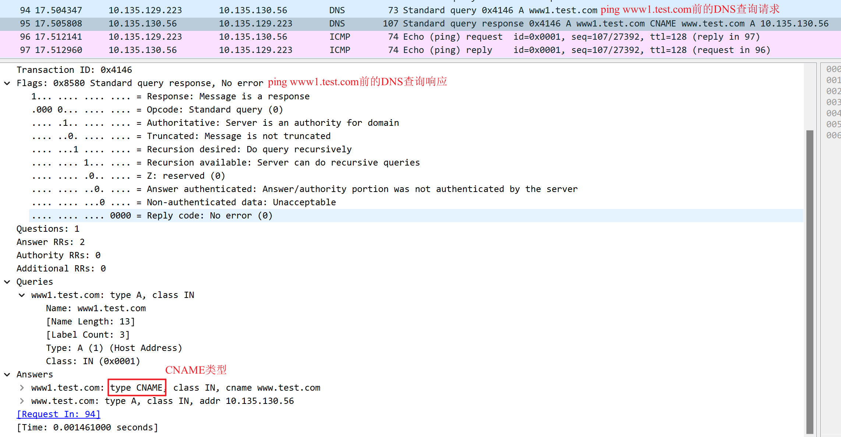  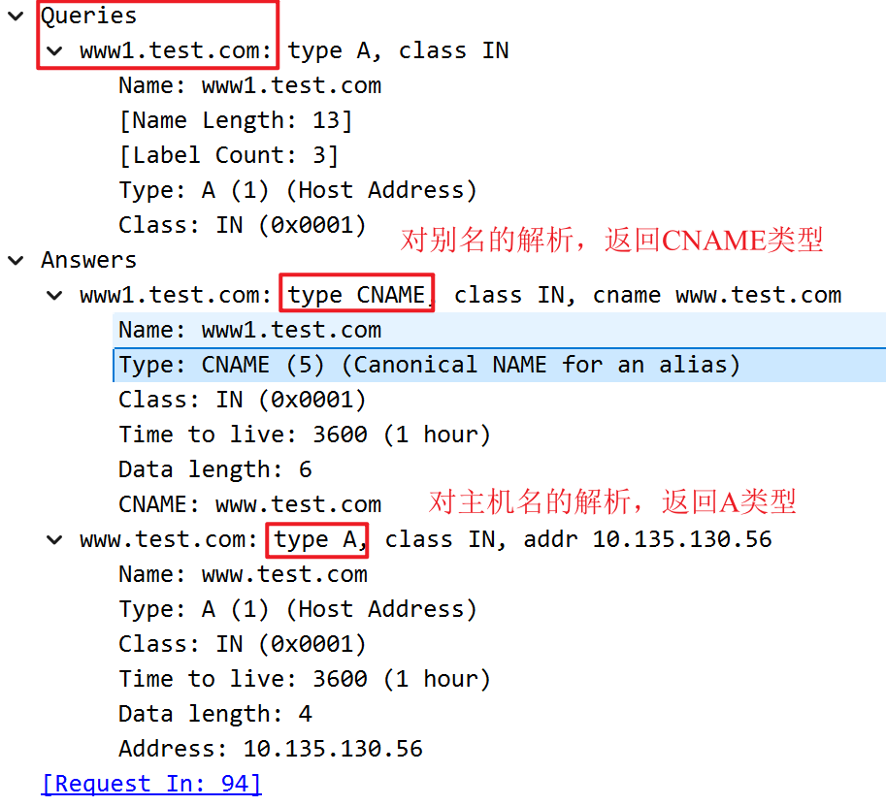  - 通过nslookup命令反向解析IP地址对应的域名时，服务器返回什么类型的资源记录？  PTR类型的资源记录  由服务器的响应报文可见，返回的类型为PTR：  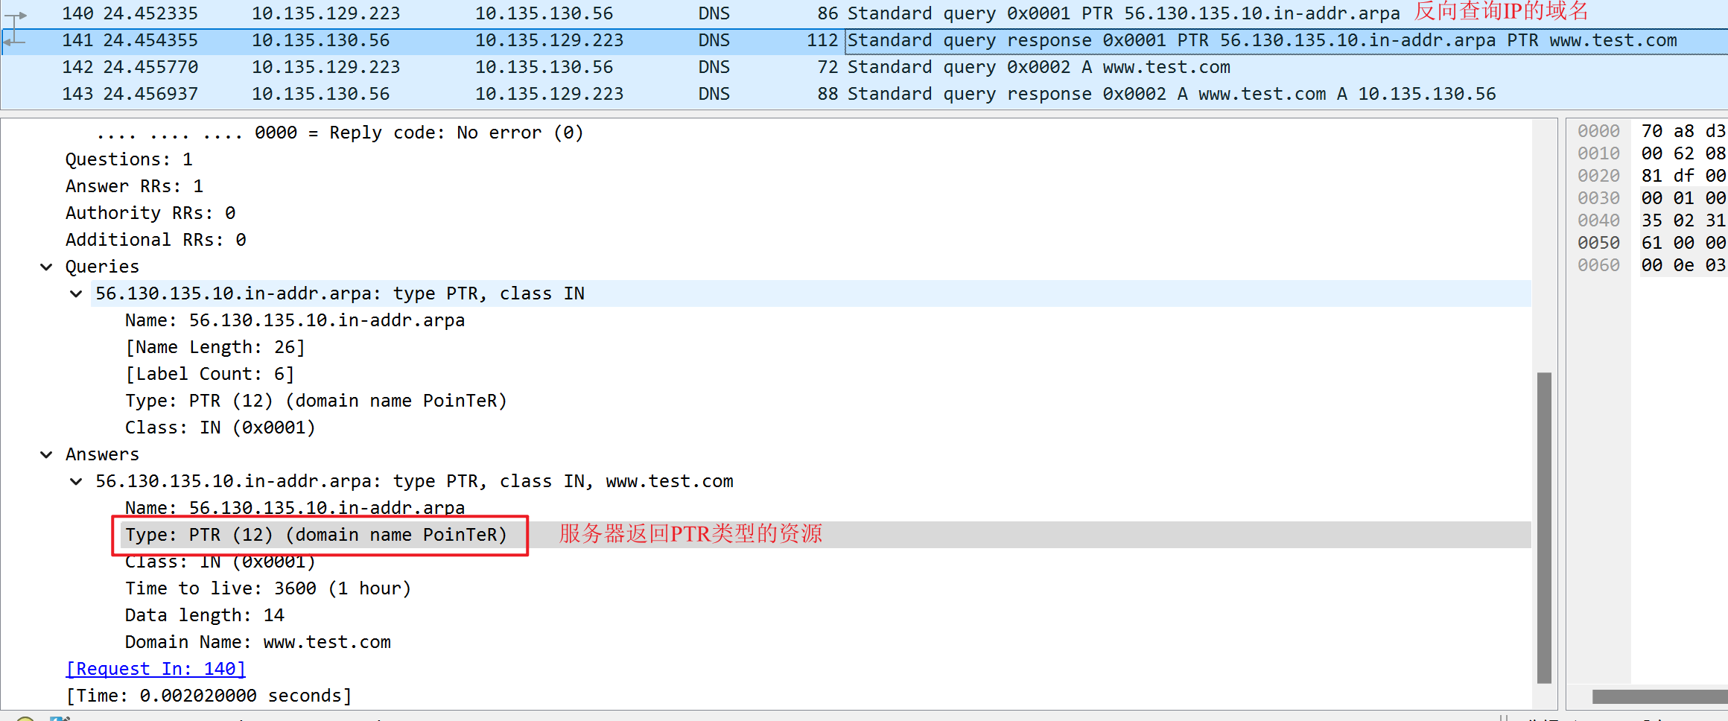
  设备 | IP地址 | 子网掩码 | 默认网关 | DNS服务器地址
  DNS服务器（被解析的主机） | 10.135.130.56 | 255.255.248.0 | 10.135.135.254 | 10.135.130.56
  客户端主机 | 10.135.129.223 | 255.255.248.0 | 10.135.135.254 | 10.135.130.56
数据记录  和计算 | 实验拓扑结构：
  设备 | IP地址 | 子网掩码 | 默认网关 | DNS服务器地址
  DNS服务器（被解析的主机、虚拟机） | 10.135.130.56 | 255.255.248.0 | 10.135.135.254 | 10.135.130.56
  客户端主机 | 10.135.129.223 | 255.255.248.0 | 10.135.135.254 | 10.135.130.56
结 论  （结 果） | - 在捕获ping命令的ICMP报文之前，从客户端主机发送了什么类型的应用层报文？  DNS查询报文  - DNS报文是封装在UDP报文，还是封装在TCP的报文中？  UDP报文  - 在解析www.test.com域名时，服务器用什么类型的资源记录作为应答报文返回给客户端？  A类型  - 在进行别名www1.test.com域名解析时，服务器返回什么类型的资源记录？  CNAME类型  - 通过nslookup命令反向解析IP地址对应的域名时，服务器返回什么类型的资源记录？  PTR类型
小 结 | 宿主机与虚拟机有三种网络连接方式：桥接模式、NAT模式、仅主机模式。在桥接模式下，宿主机与虚拟机共用一个网段，使宿主机和虚拟机在一个局域网中。  DNS服务器在响应主机名查询请求时，会返回A类型资源记录，解析别名时，一个响应包内会返回别名的CNAME类型的资源记录和CNAME对应的主机名的A类型的资源记录。用nslookup反向解析IP的域名时，服务器会返回PTR指针类型的资源记录。  将虚拟机上的DNS服务器设置为宿主机的首选DNS服务器，宿主机的DNS请求就会首先发送给虚拟机上的DNS服务器，所以即使在外网上www.test.com的IP并不是虚拟机IP：10.135.130.56，但是DNS请求在虚拟机的DNS服务器就命中了，不会向外发送，而直接返回虚拟机DNS上保存的IP：10.135.130.56。通过这种方式，可以实现对已经被申请的域名的自定义覆盖，即自己搭建DNS服务器，在其上为任意域名绑定自定义的IP，即可无视外网，在内网中自己使用各种域名。但是本次实验中，作为DNS服务器的虚拟机只能与宿主机连接，无法访问外网，所以无法实现上述功能。
指导老师评 议 | 成绩评定： 指导教师签名：

